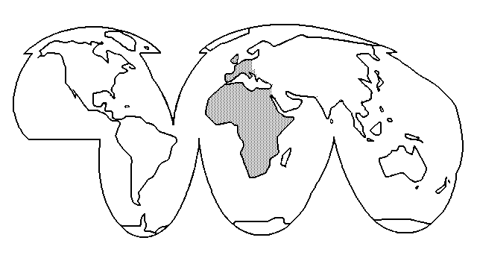AEFJN Africa-Europe Faith and Justice Network
RFJAE Réseau Foi et Justice Afrique-Europe
ANTENNE SUISSE

Pourquoi faut-il réformer (reconstitutionnaliser) l’OMC en une organisation tripartite ?

L'étatisation mondiale du Commerce est une chose insupportable dans le modèle de développement politique, social, culturel et écologique des populations. Pourquoi est-ce que ce sont des Etats seuls qui devraient décider du Commerce mondial ? L'OMC crée un antagonisme idéologique entre Etats et Société civile, car il s'agit de survie et de développement. Pascal Lamy a bien dit que c'est une structure moyen-âgeuse :

- Les Etats sont impuissants à régler toutes les questions commerciales.

- La démocratie participative de la société civile remet en cause la démocratie représentative telle qu’elle est aujourd’hui. Elle n’accepte plus cette notion de représentativité des Etats seuls au niveau international qui n’arrive plus à maîtriser les situations commerciales.
- Les décisions prises par les représentants des Etats créent de plus en plus d’animosité dans la société civile qui sont préjudiciables à l’exercice d’une démocratie paisible, surtout chez les jeunes.

Dans le cadre d’une reconstitutionnalisation (réforme) de l’OMC, nous proposons que tous les acteurs commerciaux soient inclus dans la constitution de l’OMC au même titre que les Etats :

- Les associations des consommateurs légalement reconnues par les Etats au niveau national avec un ou deux représentants par nation membre.

- Les associations de producteurs reconnues par les législations nationales également avec un ou deux représentants par nation membre.

C’est une forme de représentativité tripartite comme au BIT (Organisation internationale du Travail) sans laquelle les décisions prises seront toujours contestées par de larges parties des sociétés civiles concernées.

En outre, une OMC ainsi réformée devrait être sous contrôle de l'ONU à travers l'Assemblée générale, afin de mieux coordonner son travail avec les autres organisations de l'ONU : OMS, BIT, CNUCED, FAO, l'organisation pour l'Environnement, etc On peut aussi souhaiter la création d'un nouveau Conseil Economique et Social, à égalité de pouvoirs et de mandats avec le Conseil de Sécurité, coordonné par l'Assemblée générale. Il suffirait de transformer l'Ecosoc actuel, ce qui nécessiterait une refonte de la Charte de l'ONU.

Christine von Garnier, Antenne suisse Réseau Foi et Justice Afrique Europe
Juin 2005

